**Activité DEP**

**Étape 3**

Voici les quatre tableaux obtenus en utilisant le fichier proposé.

Les contenus de certaines cellules ont été effacés.

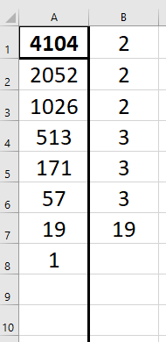

Compléter les tableaux avec les nombres manquants.

1. **2-**

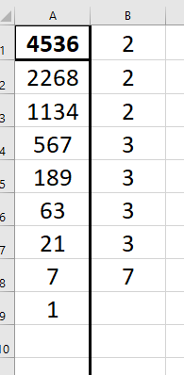

**3- 4-**

